МУНИЦИПАЛЬНОЕ БЮДЖЕТНОЕ ОБЩЕОБРАЗОВАТЕЛЬНОЕ УЧРЕЖДЕНИЕ «Атланаульская гимназия им. И. Казака»  МО «Буйнакский район»  368216 Республика Дагестан  Буйнакский район с. Атланаул | 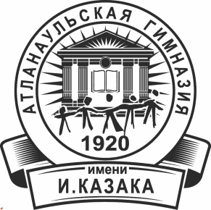 | ИНН: 0507009642  ОГРН: 1030500713616  КПП: 050701001  ОКПО: 58931252  E-mail: Atlanaul@rambler.ru  www: http://atlan.dagschool.com/  тел. 8(9064) 47 55 70
Информация
о проведенных мероприятиях, посвященных Дню Народного Единства
МБОУ «Атланаульская гимназия им. Ирчи Казака».

В рамках празднования Дня народного Единства в МБОУ «Атланаульская гимназия им. Ирчи Казака» были проведены классные часы, открытые уроки, просмотры видеофильмов. На мероприятиях присутствовали приглашены гости.

Муниципальный округ | Приняли участие |  |  | Приглашенные гости
 | Количество ОО | Количество педагогов | Количество учащихся
Буйнакский район | МБОУ «Атланаульская гимназия им. Ирчи Казака» | 22 | 390 | Глава администрации с.Атланаул – Мусалаев К.М.,  председатель родительского комитета – Абсаматова Заира,  ветеран труда Султанбеков А.С.,  родители- Исаева Х.,  Алхасова С.,  Багатыров Д.

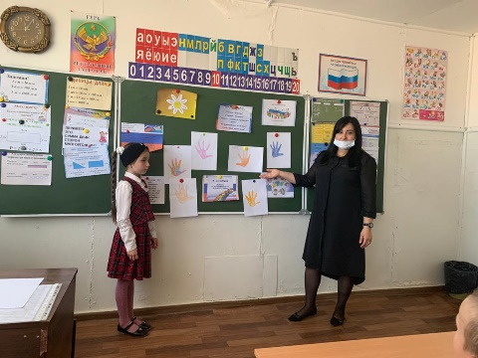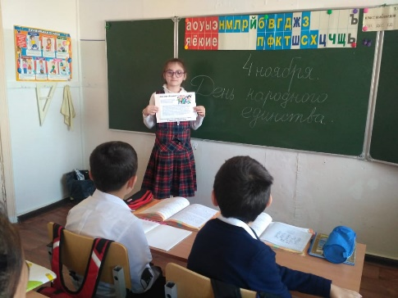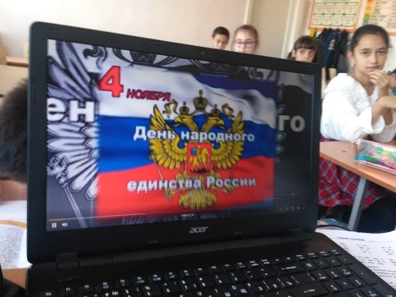

27.10.2020
2 «В»-14 учащихся
Тема «Моя любимая Родина»
Классный руководитель-Шапиева Б.И.

27.10.2020
4 «Б»-23 учащихся
Тема «День Народного Единства»
Классный руководитель-Алхасова П.С

27.10.2020
3 «Б»-22 учащихся
Просмотр видеофильма
Классный руководитель-Алиева Д.У

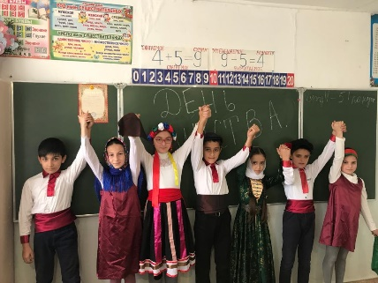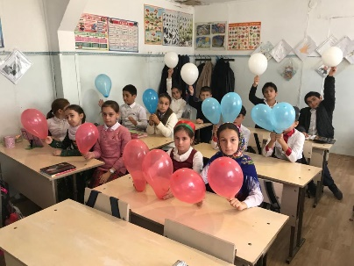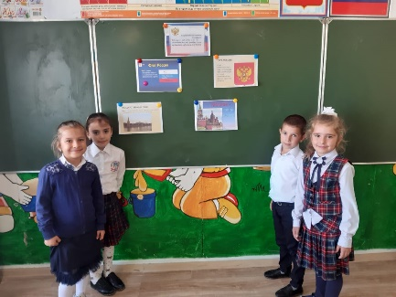
27.10.2020
4 «А»-23 учащихся
Тема «В дружбе народов единство России»
Классный руководитель-Улашева Б.З.

27.10.2020
2 «А»-14 учащихся
Тема «Возрожденный праздник»
Классный руководитель-Амирханова З.З.

27.10.2020
1 «В»-17 учащихся
Тема «День Народного Единства»
Классный руководитель-Курбанова С.Х.

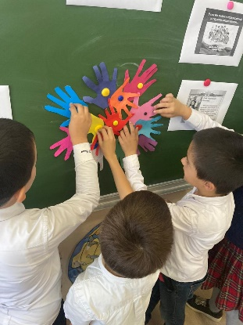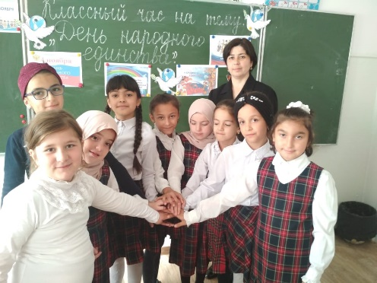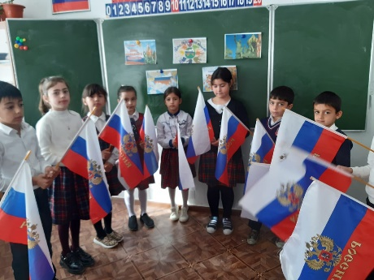
27.10.2020
2 «Б»-14 учащихся
Тема «День Народного Единства»
Классный руководитель-Гаджидадаева Л.М.

27.10.2020
2 «А»-14 учащихся
Тема «В дружбе народов единство России»
Классный руководитель-Коркмасова Б.М.

27.10.2020
3 «А»-14 учащихся
Тема «День Народного согласия»
Классный руководитель-Магомедова К.С

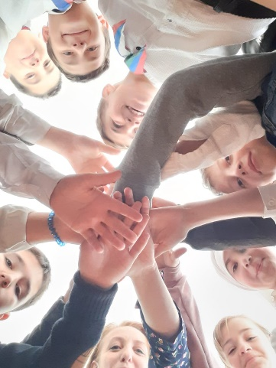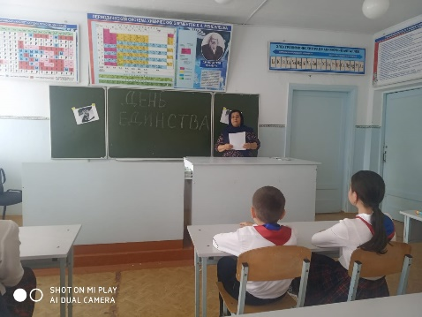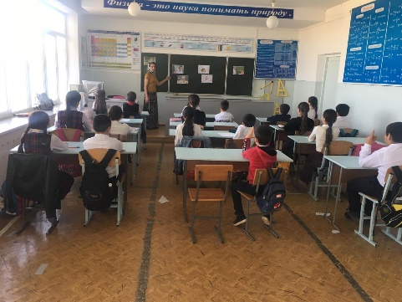
28.10.2020
7 «А»-19 учащихся
Тема «В дружбе народов единство России»
Классный руководитель-Далгатова З.А.
28.10.2020
6 «А»-17 учащихся
Тема «День,который нас объединяет»
Классный руководитель-Сунгурова Х.А.
28.10.2020
5 «А»-18 учащихся
Тема «Вместе мы сила»
Классный руководитель-Абакарова Б.М.

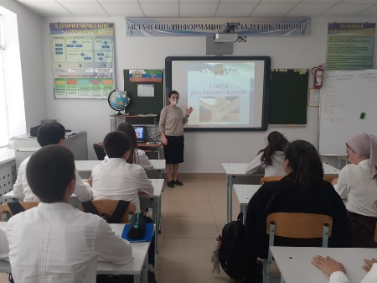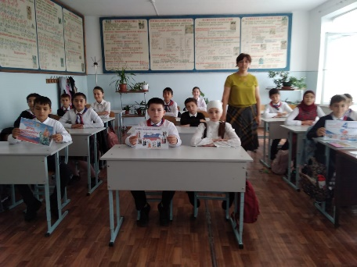

28.10.2020
9 «А»-14 учащихся
Тема «День Народного Единства»
Классный руководитель-Абакарова А.А.
28.10.2020
5 «Б»-18 учащихся
Тема «Родина и Единство»
Классный руководитель-Солтангишиева С.Т.

